PRÁCTICA 3 PRODUCTOS
Sube el documento productos.xml dentro de la colección Prueba. Este documento contiene los datos de los productos de una distribuidora de componentes informáticos. Por cada producto tenemos el código, la denominación, el precio, el stock actual, el stock mínimo y el código de zona. Estos datos son:
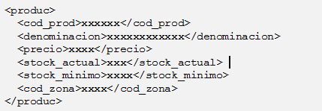

Realiza las siguientes consultas XPath:
- Obtener los nodos denominación y precio de todos los productos.
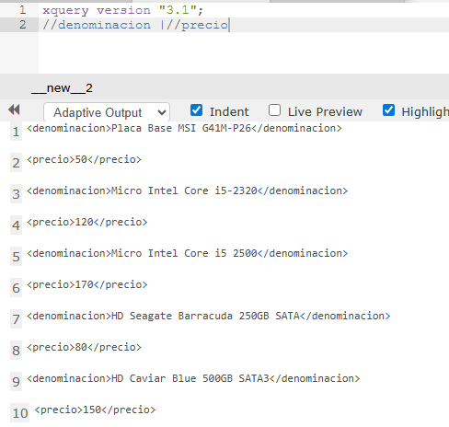

- Obtener los nodos de los productos que sean placas base.
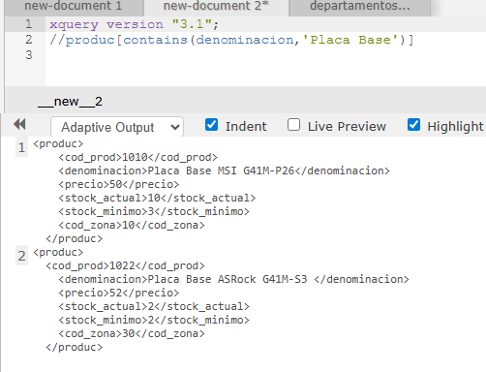

- Obtener los nodos de los productos con precio mayor de 60 € y de la zona 20.
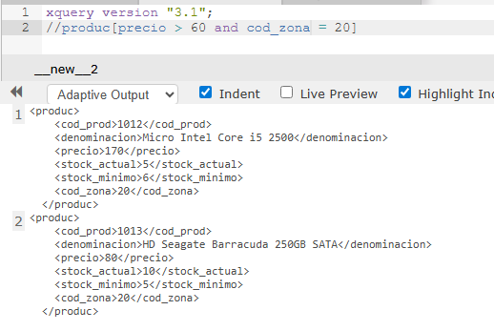

- Obtener el número de productos que sean memorias y de la zona 10.
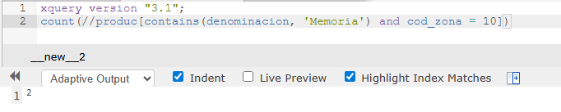
- Obtener la media de precio de los micros.
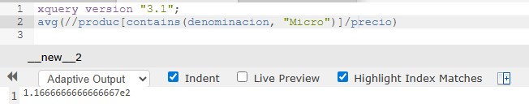

- Obtener los datos de los productos cuyo stock mínimo sea mayor que su stock actual.
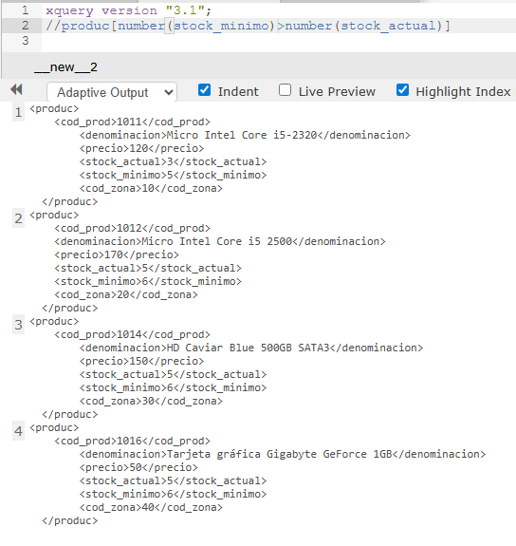

- Obtener el nombre de producto y el precio de aquellos cuyo stock mínimo sea mayor que su stock actual y sean de la zona 40.
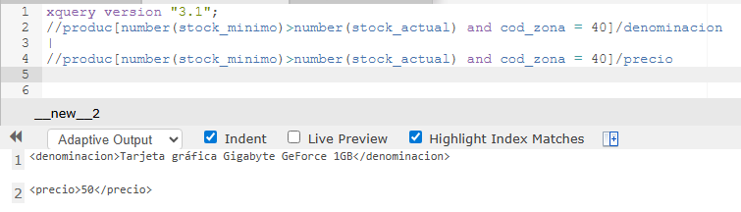

- Obtener el producto más caro.
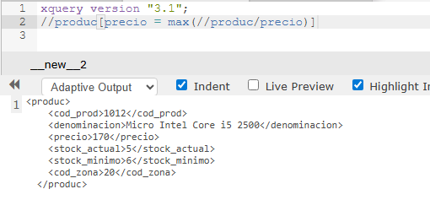

- Obtener el producto más barato de la zona 20.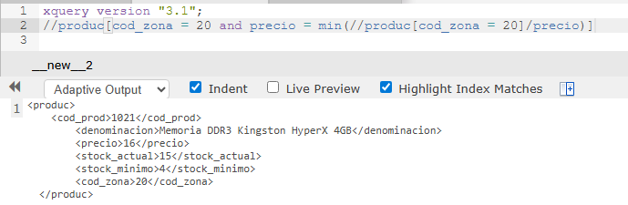

- Obtener el producto más caro de la zona 10.
